Bài tập tuần 1 tháng 4
Họ và tên học sinh:
Lớp C
Đề tài: Tô màu máy bay
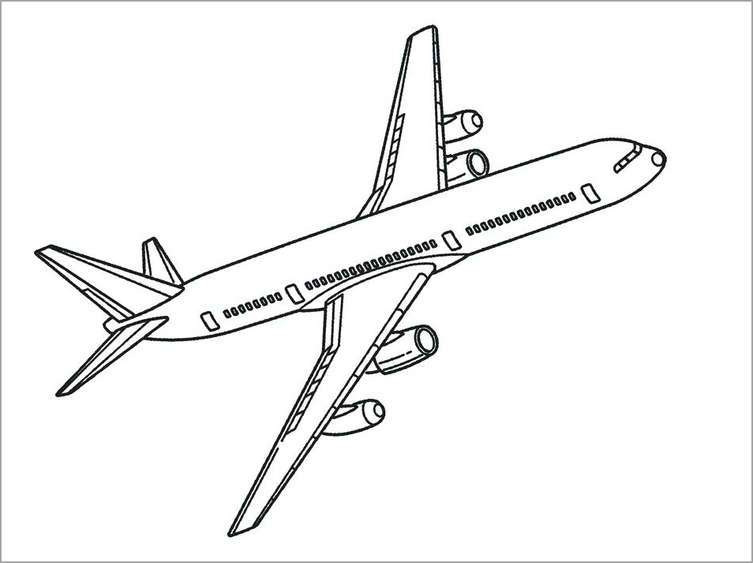

Phụ huynh dạy trẻ tìm hiểu khám phá máy bay

Phụ huynh dạy bé hát, hát cùng bé bài
Em đi qua ngã tư đường phố (theo link https://www.youtube.com/watch?v=OopZ3nqZ1_w)
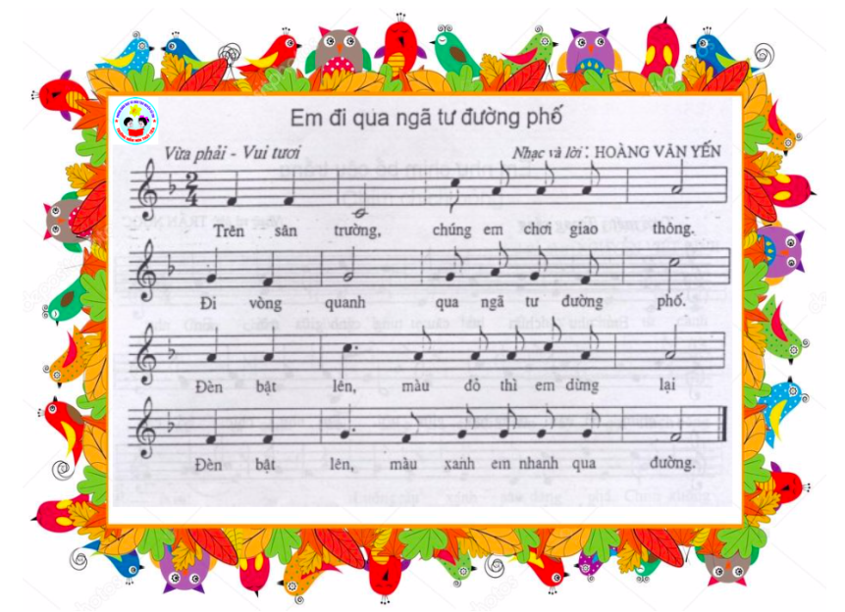

Dạy bé xác định phía bên phải – bên trái của bản thân trẻ

Câu hỏi 1: Đố bé biết phía trái của quả cam là quả gì?
Phái phải của quả cam là quả gì ?
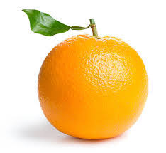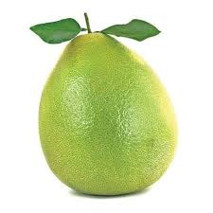

Câu hỏi 2: Chậu hoa nào ở phía bên tay trái của bé?

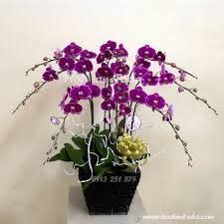

Câu hỏi 3: Phía bên phải của cái bàn là hình nào ?
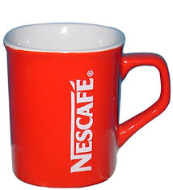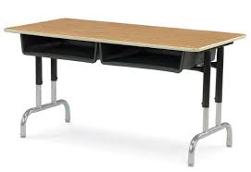

Ngoài việc cho bé luyện tập các bài tập trên đây, cũng có thể dạy bé về xác định phía bên phải, bên trái của trẻ trong cuộc sống hàng ngày.
phụ huynh có thể hỏi trẻ mẹ đang ngồi phía bên nào của con hoặc phía bên trái của con có gì ? Phía bên phải của con có gì ? Dần dần bé có thể phân biệt được phía bên phải – bên trái của bản thân trẻ một cách đơn gản.

Cùng rửa tay với con theo quy trình

QUY TRÌNH RỬA TAY 6 BƯỚC CHO TRẺ

Vậy, làm thế nào để rửa tay đúng cách với xà phòng diệt khuẩn giúp ngăn chặn virus corona?
Bộ Y tế đã tiến hành in tuyên truyền 6 bước vệ sinh tay đúng cách được WHO khuyến cáo trong công tác vệ sinh cá nhân:

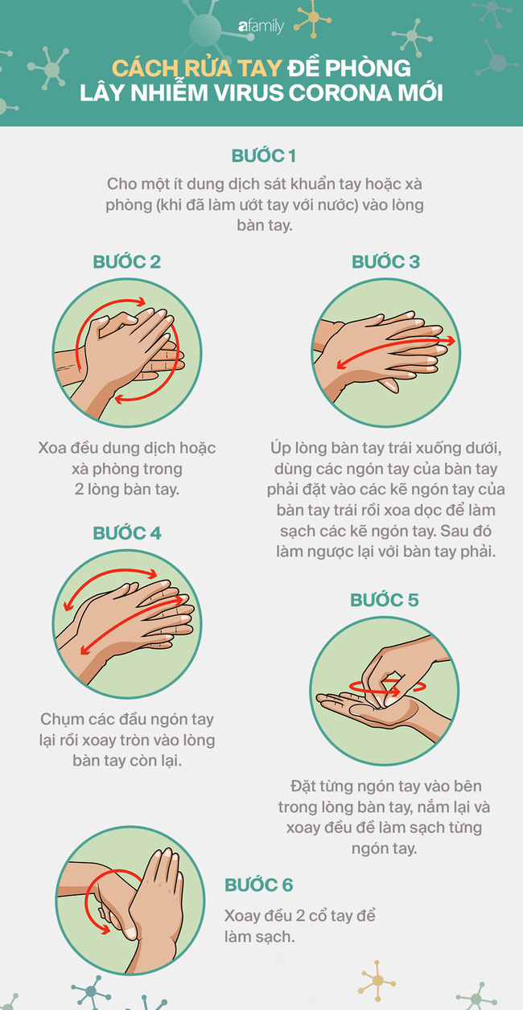

Ghi chú: Các phụ huynh hướng dẫn và làm cùng các con nhé! Phụ huynh chụp ảnh sản phẩm của con gửi vào nhóm Zalo lớp
CHÚC TẤT CẢ CÁC CON CÙNG PHỤ HUYNH MẠNH KHOẺ VÀ CHUNG TAY VỆ SINH THEO KHUYẾN CÁO CỦA BỘ Y TẾ ĐỂ SỚM ĐẨY LÙI DỊCH BỆNH COVID-19

